***«Пластилинография как средство развития изобразительной деятельности»***

***в старшей группе №1 «Брусничка»***

 «Источники творческих способностей и дарования детей - на кончиках их пальцев. От пальцев, образно говоря, идут тончайшие ручейки, которые питают источник творческой мысли. Чем больше мастерства в детской руке, тем умнее ребенок».

В.А. Сухомлинский

Для того чтобы добиться успешного и гармоничного развития интеллектуальных способностей, развития речевой деятельности, а также сохранения благоприятного психического и физического развития ребенка необходима работа по развитию мелкой моторики.

Дети нашей группы «Брусничка» любят рисовать. Поэтому я решила, что рисовать можно не только с помощью красок, карандашей или фломастеров, но и в такой нетрадиционной художественной технике, как пластилинография.

Пластилинография стала настоящей находкой в моей работе с детьми.

Что же такое пластилинография?

Пластилинография – нетрадиционная техника лепки, которая выражается в «рисовании» пластилином более или менее выпуклых по объему изображений на горизонтальной   поверхности.  
    Техника проста в исполнении, не требует особых способностей, увлекает и не перегружает детей ни умственно, ни физически.   
   В работе лучше всего использовать яркий, в меру мягкий пластилин, способный принимать заданную форму. Это позволит еще неокрепшим ручкам ребенка создавать свои первые рисунки.

Обучать детей пластилинографии я начала в порядке повышения уровня сложности: сначала научила катать колобки и колбаски, надавливать на пластилин, затем размазывать его от центра к краям контура и далее сочетали несколько приемов. Начинала с простых картинок и постепенно переходила к более сложным.

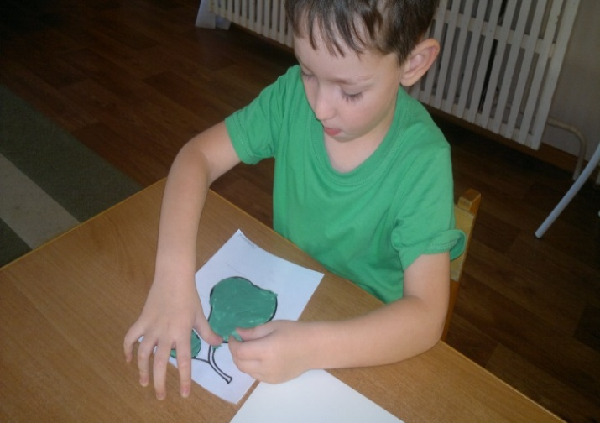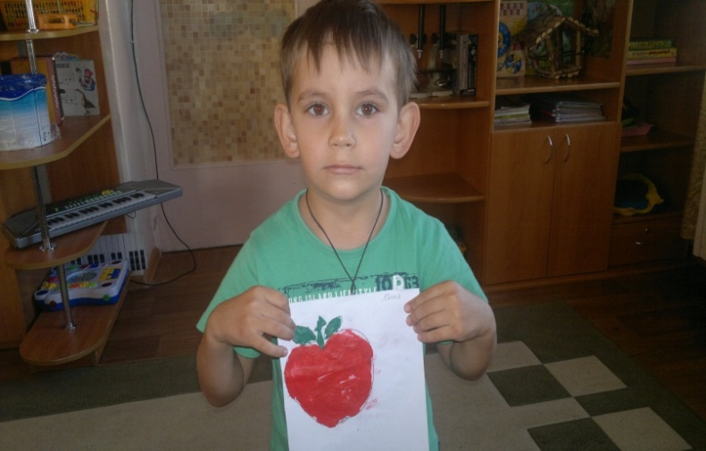

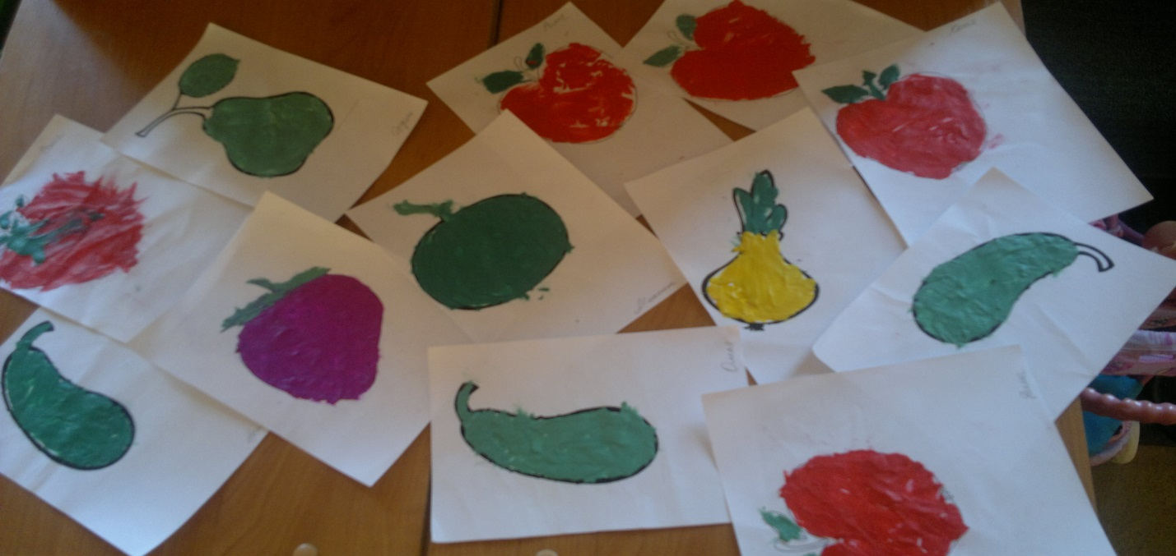

    Так, в младшем возрасте можно предложить детям нарисовать «овощи», «фрукты», «Осенние листья», «Светофор» и т. Д

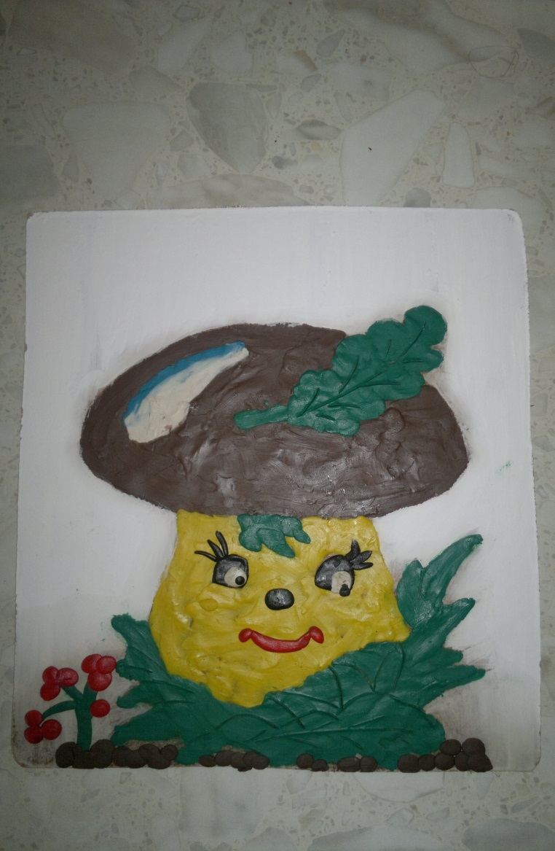

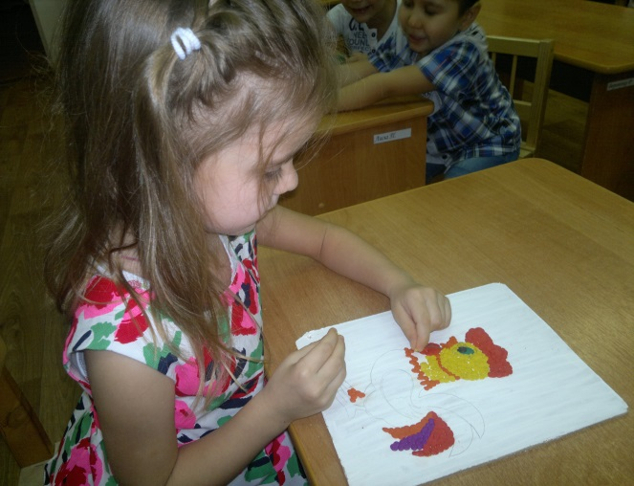

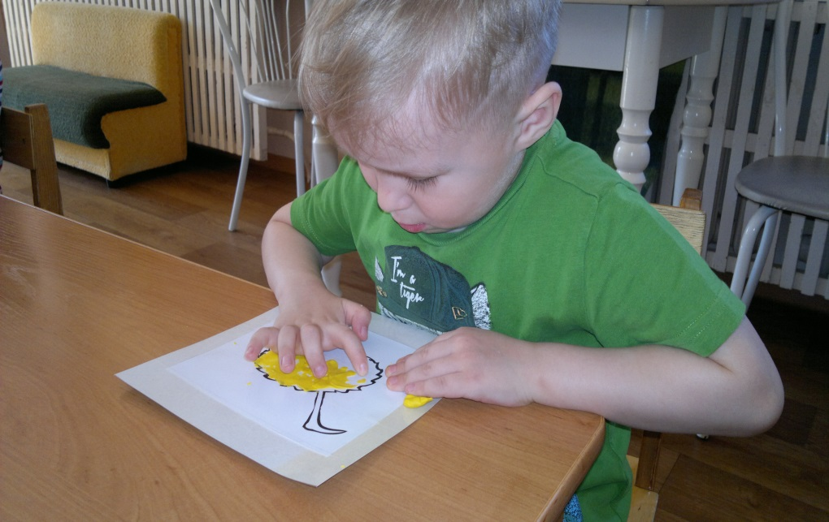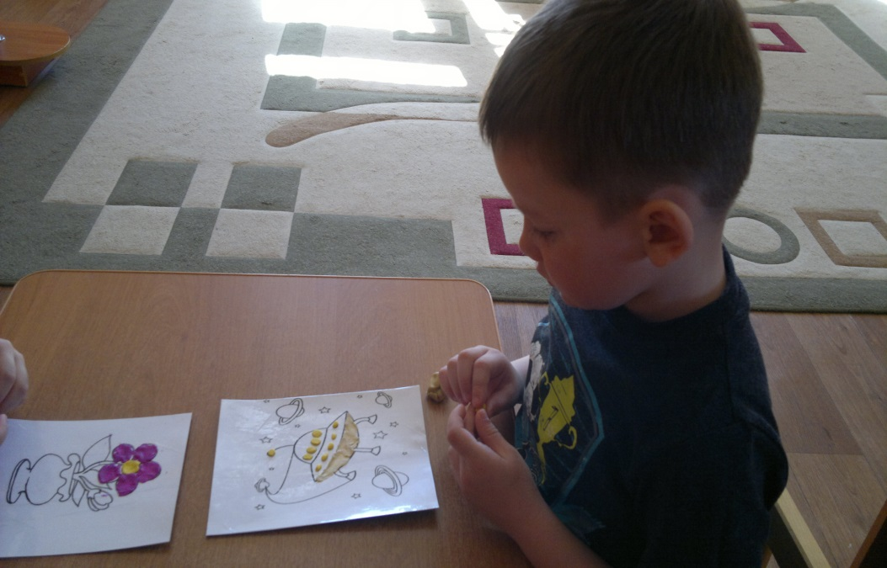

В старшем возрасте дети готовы создавать более сложные композиции, активно и умело сплющивают, прищипывают, оттягивают детали от общей формы, соединяют элементы изображения способом промазывания, создают декоративные налепы, смешивают цвета пластилиновых мазков.

Поэтому работы, которые дети выполняют в этом возрасте, сложнее и по замыслу, и по композиции. Дети могут изображать целостные объекты (животных, растения, плоды), а могут и создавать жанровые картинки (в них присутствует действие, несколько героев), смешение техник (налепливание деталей на графическое изображение).

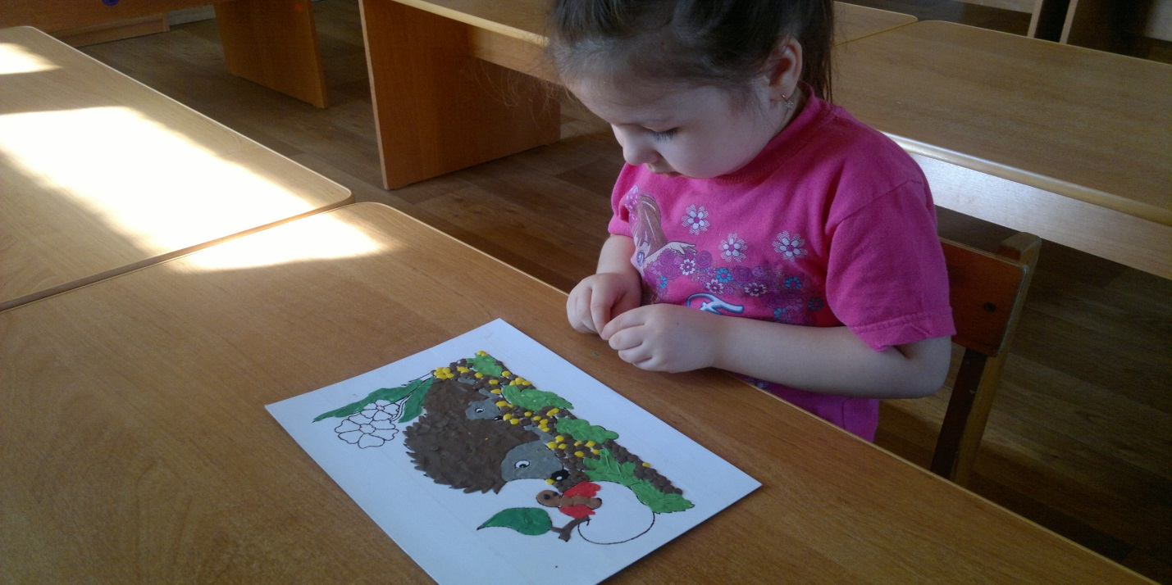

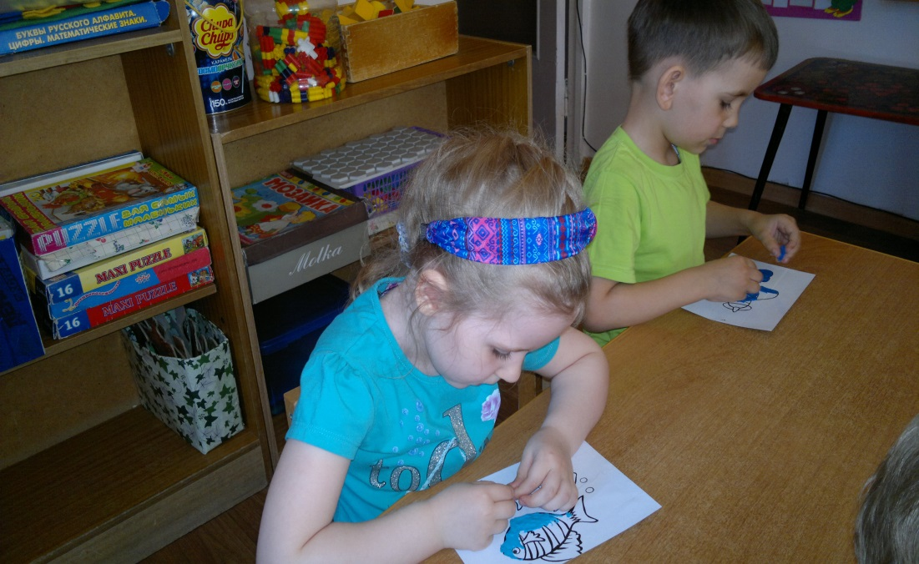

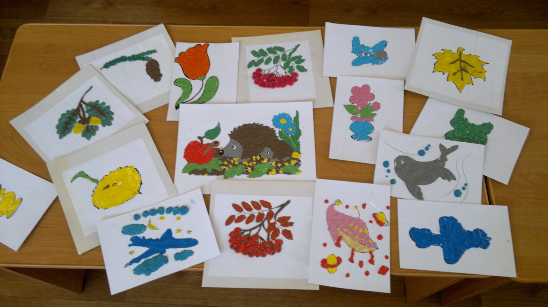

Чем старше художник, тем больший арсенал действий с пластилиновым изображением он может совершать.

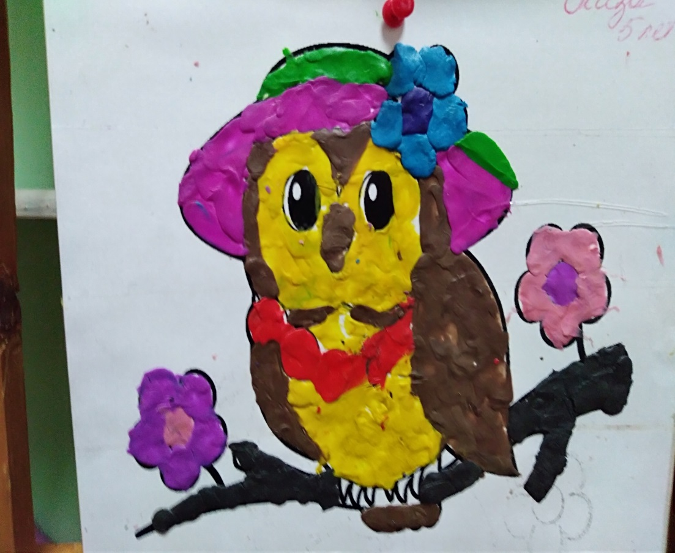

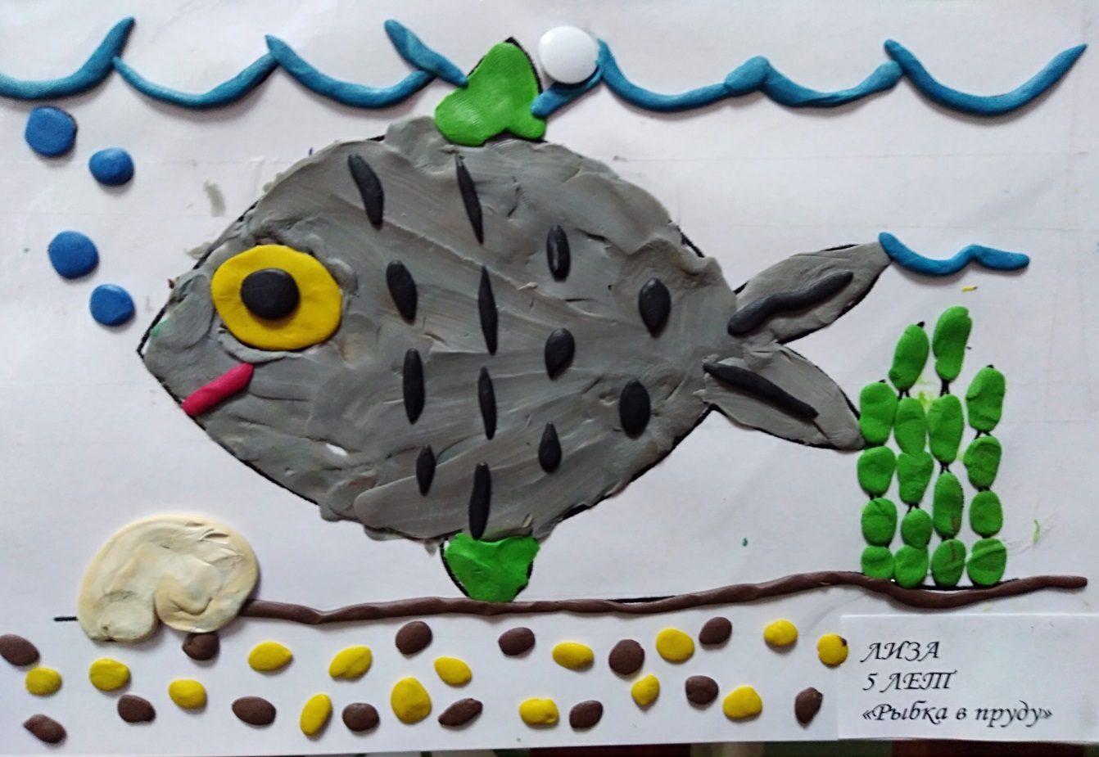

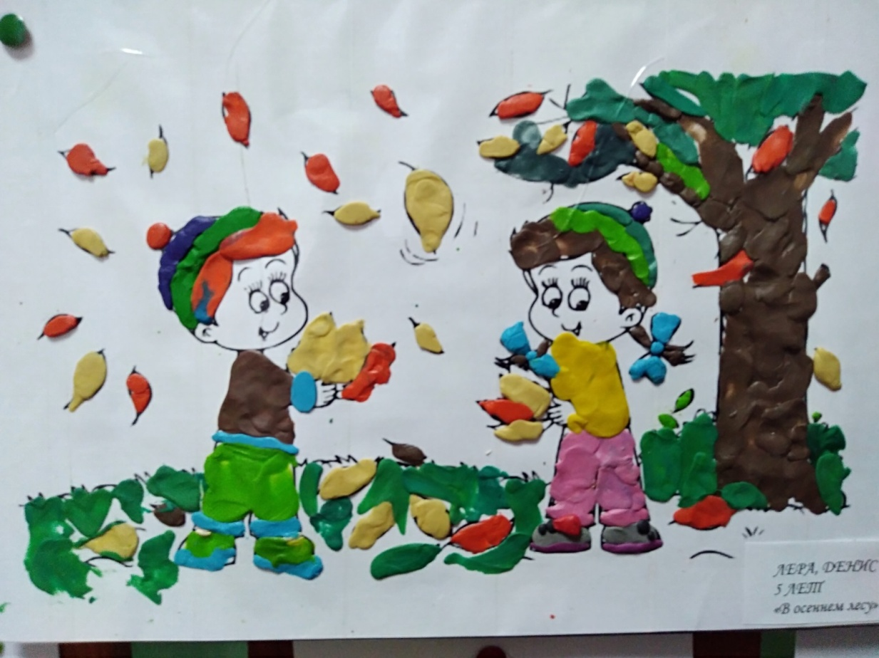

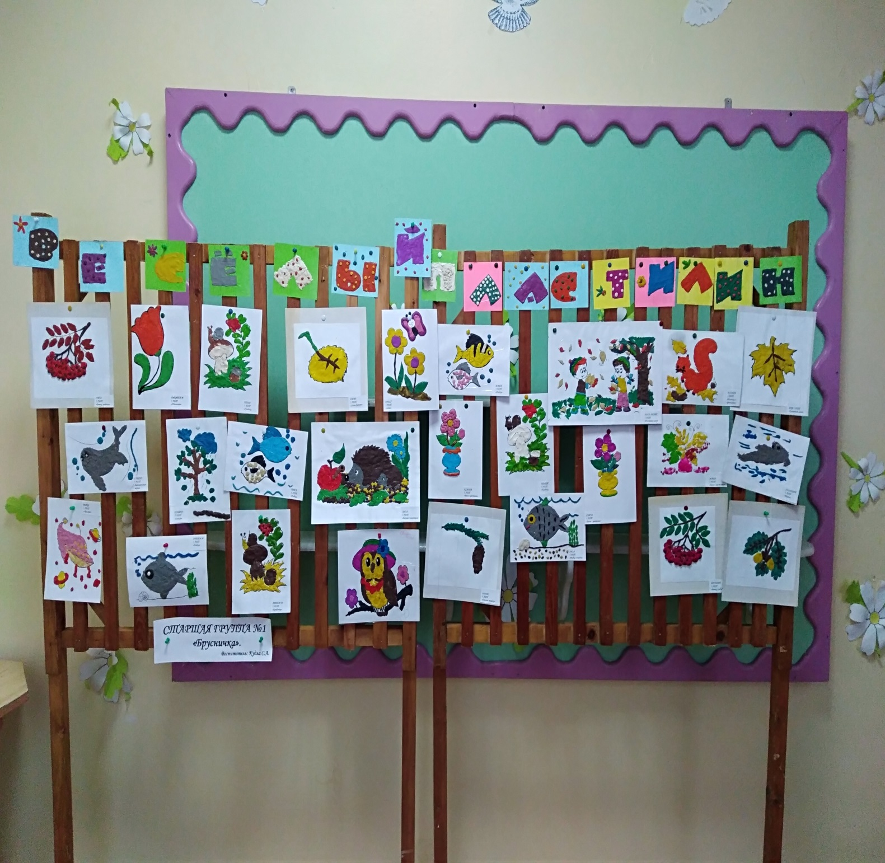

Процарапывать поверхность пластилина, рисуя картины; создавать пластилиновые картины с помощью шприца.**Эта техника рисования ждет нас впереди.**

За время «рисования пластилином» у детей пальцы рук приобрели хорошую подвижность, гибкость, исчезает скованность движений, а это в дальнейшем облегчит приобретение навыков письма.Подготовит их руки к рисованию и письму.

Буду рада, если мой опыт пригодиться для работы с детьми.

Желаю   творческих успехов!

Воспитатель Группы «Брусничка»

Кудла Светлана Алексеевна.